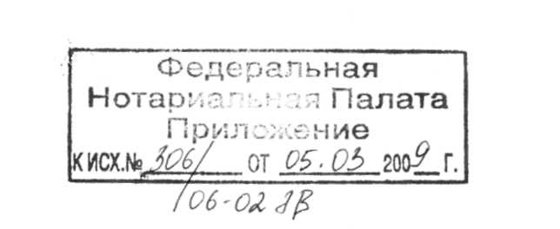
Руководителям территориальных органов
Федеральной службы судебных приставов -
главным судебным приставам субъектов
Российской Федерации

Руководителям нотариальных палат
субъектов Российской Федерации,
нотариусам, работающим
в государственной нотариальной конторе,
нотариусам, занимающимся
частной практикой

О порядке исполнения
исполнительной надписи нотариуса

В соответствии с положениями статьи 1, пункта 13 статьи 35, главы XVI
«Основ законодательства Российской Федерации о нотариате» (далее - Основы
о нотариате), утвержденных постановлением Верховного Совета Российской
Федерации от 11.02.1993 № 4462-1 (в редакции Федерального закона
от 30.12.2008 № 306-ФЗ), нотариат в Российской Федерации призван обеспечивать
в соответствии с Конституцией Российской Федерации, конституциями (уставами)
субъектов Российской Федерации, законодательством о нотариате защиту прав
и законных интересов граждан и юридических лиц путем совершения нотариусами
предусмотренных законодательными актами нотариальных действий от имени
Российской Федерации.
Для взыскания денежных сумм или истребования имущества от должника
в бесспорном порядке нотариус совершает исполнительные надписи на документах,
устанавливающих задолженность.
Основания и порядок для совершения нотариусом исполнительной надписи
установлен Основами о нотариате, Гражданским кодексом Российской Федерации,
Федеральным законом «Об ипотеке (залоге недвижимости)».
Обращение взыскания на заложенное имущество осуществляется
по исполнительной надписи нотариуса при наличии соглашения о внесудебном
порядке обращения взыскания на заложенное имущество, заключенного в виде
отдельного договора или включенного в договор о залоге.
Исполнительная надпись нотариуса является исполнительным документом,
который подлежит принудительному исполнению в порядке, предусмотренном
Федеральным законом от 02.10.2007 № 229-ФЗ «Об исполнительном производстве»
(далее - Закон об исполнительном производстве).
Перечень документов, по которым взыскание задолженности производится
в бесспорном порядке на основании исполнительных надписей, устанавливается
Правительством Российской Федерации'.
Перечень документов, по которым взыскание задолженности и обращение
взыскания на заложенное имущество производится по исполнительной надписи
нотариуса, если такое взыскание допускается в соответствии с законодательством
Российской Федерации, установлен частью 2 статьи 90 Основ о нотариате.
В соответствии со статьей 94 Основ о нотариате в случае, если взыскателем
или должником является гражданин, исполнительная надпись может быть
предъявлена к принудительному исполнению в течение трех лет со дня
ее совершения; в случае, если и взыскателем и должником являются предприятия,
учреждения, организации, - в течение одного года, если законодательством
Российской Федерации не установлены иные сроки.
Исполнительная надпись нотариуса является основанием для возбуждения
исполнительного производства об обращении взыскания на заложенное имущество
в случае предъявления взыскателем (залогодержателем) в подразделение службы
судебных приставов подлинника соглашения о внесудебном порядке обращения
взыскания на заложенное имущество, заключенного в виде отдельного договора или
включенного в договор залога, на котором нотариусом совершена исполнительная
надпись.
При этом судебным приставам-исполнителям следует принимать
к исполнению указанные исполнительные документы, если соглашение
о внесудебном порядке обращения взыскания на заложенное имущество заключено
после 11.01.2009, то есть после вступления в силу новой редакции Закона
об исполнительном производстве.
Исполнительная надпись нотариуса должна соответствовать требованиям
статьи 92 Основ о нотариате и содержать следующие сведения:
- фамилию и инициалы, должность нотариуса, совершающего исполнительную
надпись;
- наименование и адрес взыскателя;
- наименование и адрес должника;
- обозначение срока, за который производится взыскание;
- обозначение суммы, подлежащей взысканию, или предметов, подлежащих
истребованию, в том числе пени, процентов, если таковые причитаются;
6) обозначение суммы государственной пошлины или тарифа, уплаченных
взыскателем или подлежащих взысканию с должника;
- дату (год, месяц, число) совершения исполнительной надписи;
- номер, под которым исполнительная надпись зарегистрирована в реестре;
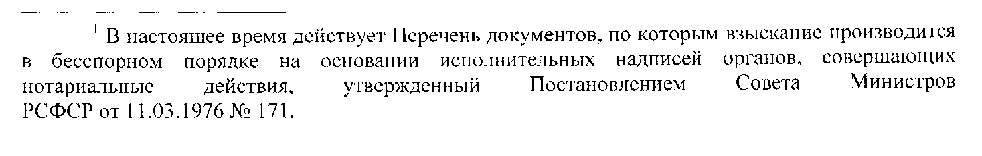
9) подпись нотариуса, совершившего исполнительную надпись;
10) печать нотариуса.
Исполнительная надпись об обращении взыскания на заложенное имущество
должна содержать также указание на заложенное имущество, на которое обращается
взыскание, и начальную продажную цену такого имущества.
В случае несоответствия исполнительной надписи требованиям
статьи 92 Основ о нотариате судебный пристав-исполнитель в трехдневный срок
со дня поступления к нему исполнительного документа выносит постановление
об отказе в возбуждении исполнительного производства в соответствии с пунктом 4
части 1 статьи 31 Закона об исполнительном производстве.
В исполнительной надписи нотариуса также должен быть указан адрес
совершившего ее нотариуса.
Копия постановления судебного пристава-исполнителя об отказе
в возбуждении исполнительного производства с приложением всех поступивших
документов не позднее дня, следующего за днем его вынесения, направляется лицу,
предъявившему исполнительный документ к принудительному исполнению
(взыскателю, а также должностному лицу, выдавшему исполнительный документ).
Устранение указанных в постановлении судебного пристава-исполнителя
нарушений требований, предъявляемых к исполнительной надписи в соответствии
со статьей 92 Основ о нотариате, либо иных обстоятельств, предусмотренных
пунктами 1 - 4 части 1 статьи 31 Закона об исполнительном производстве,
не препятствует повторному направлению (предъявлению) исполнительного
документа судебному приставу-исполнителю в порядке, установленном указанным
федеральным законом.
При возникновении сомнений в подлинности исполнительной надписи
старший судебный пристав в течение суток со дня поступления исполнительного
документа в письменном виде запрашивает нотариуса, работающего
в государственной нотариальной конторе, нотариуса, занимающегося частной
практикой, в исключительных случаях - нотариальную палату субъекта Российской
Федерации на предмет совершения исполнительной надписи.
Нотариус, работающий в государственной нотариальной конторе, нотариус,
занимающийся частной практикой, нотариальная палата субъекта Российской
Федерации (при наличии у нее таких сведений) в течение следующего рабочего дня
направляет старшему судебному приставу соответствующий ответ.
Первоначальный обмен информацией осуществляется посредством любого
вида связи, в том числе лицом, которому с его согласия судебный пристав-
исполнитель поручает доставить запрос, с последующим отправлением по почте.
Подлинный ответ на запрос судебного пристава-исполнителя приобщается
к материалам исполнительного производства.
База данных о нотариальных палатах, частнопрактикующих нотариусах
России находится на информационном нотариальном портале: not@i-v.ru, в разделе
«Для нотариусов» по адресу: http://www.notary.ru, и обновляется ежедневно.
При вводе в эксплуатацию раздела Единой информационной системы
Федеральной нотариальной палаты «Реестр сведений о совершенных
исполнительных надписях» Федеральная нотариальная палата и Федеральная
служба судебных приставов организуют информационный обмен данными,
позволяющий установить факт совершения нотариусом исполнительной надписи.
В соответствии с ч. 7 ст. 30 Закона об исполнительном производстве заявление
взыскателя и исполнительный документ передаются судебному приставу-
исполнителю в трехдневный срок со дня их поступления в подразделение судебных
приставов, в связи с чем действия должностных лиц территориальных органов
ФССП России, нотариуса, работающего в государственной нотариальной конторе,
нотариуса, занимающегося частной практикой, и должностных лиц нотариальной
палаты субъекта Российской Федерации по установлению подлинности
исполнительной надписи должны быть осуществлены в течение двух суток со дня
предъявления исполнительного документа к принудительному исполнению, после
чего исполнительный документ передается судебному приставу-исполнителю.
Судебный пристав-исполнитель в трехдневный срок со дня поступления
к нему исполнительного документа выносит постановление о возбуждении
исполнительного производства.
Дальнейший порядок действий судебного пристава-исполнителя
по исполнению исполнительного документа - исполнительной надписи -
определяется исходя из фактических обстоятельств исполнительного производства
и в соответствии с требованиями Закона об исполнительном производстве.
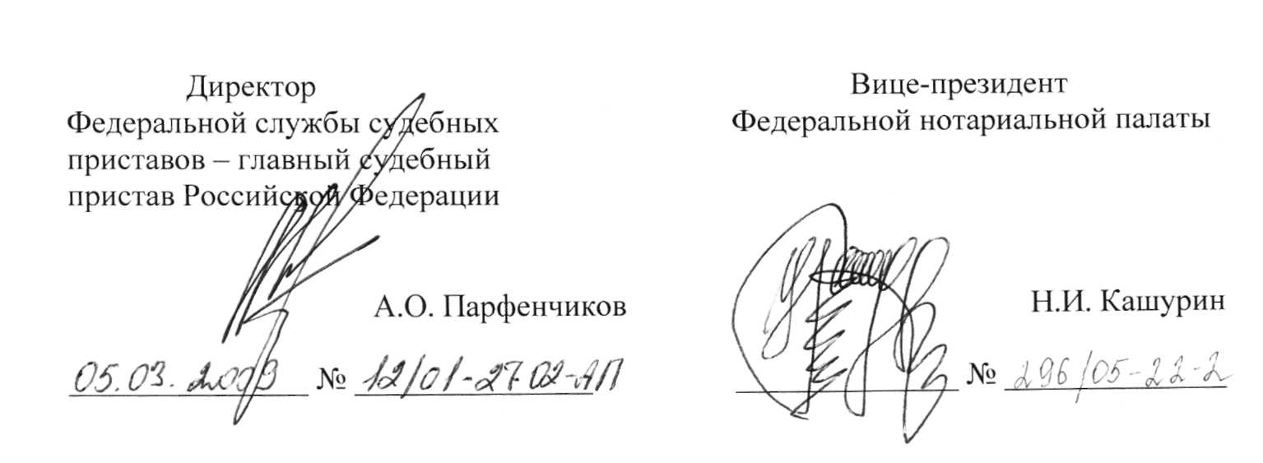
Учитывая специфику исполнительной надписи как исполнительного
документа, исполнительные действия и меры принудительного исполнения
осуществляются судебным приставом-исполнителем только при наличии
документально подтвержденного уведомления о получении должником
постановления о возбуждении исполнительного производства.

